中厚板应力分析特征提取及产品缺陷预测

作 者 姓 名： 勇晓玥
指 导 教 师： 刘士新
单 位 名 称： 东北大学系统工程研究所
专 业 名 称： 自动化

东 北 大 学
2016年6月

Medium-thick Plate Stress Analysis Feature Extraction and Product Defect Prediction

by Yong Xiaoyue

Supervisor: Liu Shixin

Northeastern University

June 2016

毕业设计（论文）任务书
毕业设计（论文）题目：
中厚板应力分析特征提取及产品缺陷预测
设计(论文)的基本内容：
(1)了解中厚板轧制过程的主要控制参数及其含义，基于中厚板轧制过程采集的大规模工业数据，应用当今主流的数据分析技术，研究数据驱动的产品缺陷预测模型。
(2)根据统计学的相关知识，以R语言作为分析工具，将数据进行预处理后，对数据进行特征提取分析，提取与预测变量相关性较强的变量，建立模型，进行产品缺陷预测。
(3)应用遗传算法，将C#与R相结合，从模型预测的准确率入手，进行变量特征提取，从而预测产品缺陷。
毕业设计（论文）专题部分：

题目：
设计或论文专题的基本内容：

学生接受毕业设计（论文）题目日期

第 1 周
指导教师签字：
2016年 3月 8日

中厚板应力分析特征提取及产品缺陷预测

摘要
中厚板主要应用于建筑工程、机械制造、容器制造、造船、桥梁建造等，多数需要进行再加工，当前各类深加工设备对钢板的板形和尺寸精度都有着较高的要求。在国内钢铁行业竞争极为激烈的情况下，准确的预测中厚板生产过程中的缺陷可以有效减少企业生产成本进而提高企业收益。
随着企业信息化水平的不断提高，钢铁企业计算机系统经过长期的运行积累了大量的生产过程数据。如何分析这些数据，从而提高企业在同行业中的竞争力和创造更高的利润是钢铁企业正面临的一类重要课题。
本文基于中厚板轧制过程的大规模工业数据，结合当今主流的数据分析技术，研究数据驱动的产品缺陷预测模型。主要研究有两个方面：基于统计学习的变量特征提取和利用遗传算法进行预测模型的训练。首先，学习有关变量特征提取和模型建立的统计学相关知识，利用R语言作为分析工具，提取变量，建立预测模型；其次，应用遗传算法模型理论，使用C#语言创建、训练预测模型；最后，对比这两种方法，研究各自优缺点，从而更好解决中厚板缺陷预测问题。

关键词：中厚板；数据分析；缺陷预测；特征提取；遗传算法

Medium-thick Plate Stress Analysis Feature Extraction and Product Defect Prediction

Abstract
Medium-thick plate is mainly used in construction, machinery manufacturing, container manufacturing, shipbuilding, bridge construction, etc. and most of them need for reprocessing. Currently all kinds of deep processing equipment on plate shape and dimensional precision have higher requirements. Under the condition of the domestic steel industry is very competitive, accurate prediction of the defects in medium-thick plate production process can effectively reduce production cost and improve enterprise profits.
With the level of enterprise information continues to improve, the computer system of the steel enterprise has accumulated a large amount of production process data after a long time. How to analyze these data, so as to enhance the enterprise competitiveness in the industry and create higher profits is an important issue of steel enterprises are facing.
This paper is mainly based on large-scale industrial data plate rolling process, combined with today's mainstream data analysis technology, to research the data-driven product defect prediction model. Major research has two aspects: feature extraction based on statistical learning for variables and using genetic algorithm to train predictive model. First, learning about variable feature extraction and modeling of statistical knowledge, using R language as an analysis tool, to extract variable and set up prediction model. Second, using the genetic algorithm model theory, with the aid of C # language to create, train performance prediction model. Finally, comparing the two methods and studying the advantages and disadvantages of each, in order to solve the problem of medium-thick plate defects prediction better.

Key words：medium-thick plate; data analysis; defect prediction; feature extraction; genetic algorithm (ga)

目录

毕业设计（论文）任务书 I

摘要 II

Abstract III

目录 IV

第一章 绪论 1
1.1 论文研究背景及意义 1

1.1.1 课题研究背景 1

1.1.2 课题研究意义 2
1.2 论文研究主要内容 2
1.3 本文的组织结构 3

第二章 相关研究方法介绍 5
2.1 数据挖掘技术 5

2.1.1 数据挖掘技术概述与研究现状 5

2.1.2 数据挖掘流程 6

2.1.3 数据特征提取常用方法 6

2.1.4 分类问题常用方法 7

2.1.5 数据挖掘常用工具 7

2.1.6 钢铁行业在大数据方面的应用 7
2.2 遗传算法 8

2.2.1 遗传算法概述 8

2.2.2 遗传算法的应用研究概况 8
2.3 本章小结 9

第三章 用数据挖掘实现变量特征提取 11
3.1 统计学理论基础 11

3.1.1 统计学习概述 11

3.1.2 统计学习简史 11
3.2 特征提取理论基础 12

3.2.1 子集选择 12

3.2.2 热图 14

3.2.3 聚类分析 14

3.2.4 Logistic回归 17
3.3 变量特征提取具体过程 18

3.3.1 最优子集筛选变量 18

3.3.2 使用热图进行相关性分析筛选变量 20

3.3.3 再次使用最优子集筛选变量 22

3.3.4 考虑变量与EVENT的交互作用 23

3.3.5 最终预测模型的确立与预测结果 24
3.4 本章小结 26

第四章 用遗传算法进行变量特征提取 27
4.1 遗传算法基本原理 27

4.1.1 遗传算法生物学基础 27

4.1.2 遗传算法的历史回顾 27

4.1.3 遗传算法基本框架 27

4.1.4 遗传算法参数控制 28

4.1.5 基本遗传操作 29
4.2 遗传算法特点 31
4.3 遗传算法解决问题具体过程 32

4.3.1 问题描述 32

4.3.2 编码 33

4.3.3 初始种群 33

4.3.4 个体的交叉 33

4.3.5 个体的变异 34

4.3.6 适值计算 34

4.3.7 精英选择 35

4.3.8 计算结束标志 35
4.4 程序结构设计 35
4.5 实验设计与结果分析 37
4.6 本章小结 40

第五章 结论 41
5.1 论文研究总结 41
5.2 展望 41

参考文献 43

致谢 45

绪论

论文研究背景及意义

课题研究背景
现如今可持续发展是经济发展重要的一部分，而由于钢铁行业是髙耗能产业，开发先进的轧制技术和工艺，实现可循环的钢铁流程势在必行。以“减量化、再利用、资源化”为原则^{[1-3]}的新一代可循环钢铁流程可以实现缩短工艺流程、连续化生产、加快生产节奏、大幅度提高生产效率，同时保证资源高效和循环利用。所以能准确预测钢板质量缺陷可以有效节约生产钢铁材料，促进我国社会经济可持续发展。
中厚板主要应用在建筑工程、机械制造、容器制造、造船、桥梁建造等各个方面，我国对中厚板的需求量也在逐年上升，同时多数行业的设备对钢板的板形和尺寸精度有着较高的要求^{[4]}。图1.1为2001-2010年我国中厚板的年产量增长趋势图。
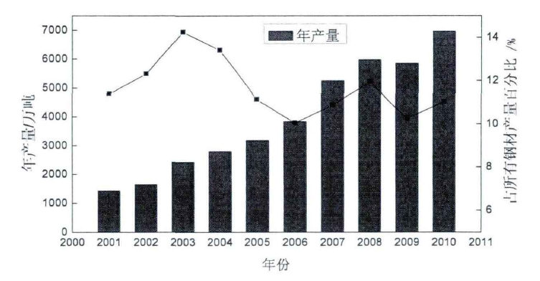
图1.1 2001-2010年我国中厚板的年产量
在计算中厚板的生产成本时，成品率是不可忽略的重要因素，因为成品率的高低会直接影响到企业的经济效益。在中厚板轧制过程中，由于板厚与温度不均、冷却相变差异等原因导致其宽度方向产生不同程度的拉、压应力，如果压应力超过其临界应力就会产生各种板形缺陷^{[5]}。而应力缺陷对钢板的后期加工有着较大的影响。为了适应客户的需求，保证产品的外观质量，便于钢板的后期加工，提高轧制命中率，减少不必要的冷矫过程，从而降低生产成本，我们对中厚板应力产生的成因进行分析，以提出控制措施。
本文主要研究的主要问题便是从候选的几十个可能与钢板产生应力缺陷有关的变量中选择若干个变量建立预测模型，预测需要冷矫的中厚板。本文在深入研究该问题模型的特性基础上，提出了两种方法来解决问题，一是利用传统计学的方法，基于中厚板轧制过程的大规模工业数据，结合当今主流的大数据技术，研究数据驱动的产品缺陷预测模型；第二种方法是利用遗传算法，利用二进制编码，通过交叉变异选出变量，建立预测模型。

课题研究意义
目前国内外钢铁行业中，绝大多数企业都已完成信息化建设，对信息技术促进钢铁企业进一步发展的深层次需求油然而生，以数据挖掘技术为核心的缺陷预测系统将成为钢铁行业信息化建设的新一轮增长点。随着信息技术的发展，数据挖掘技术在很多领域的应用已经很成熟，但是在钢铁行业产品缺陷预测方面的应用在国内并不多，开拓数据挖掘技术在钢铁行业产品缺陷预测方面的应用有很高的研究价值和实用价值。
在解决变量特征提取的问题上，不同于传统统计学上的数据分析的方法，遗传算法从另一个方面提供了一个解决问题的方法，单纯的从训练集的预测的结果入手，只是选择预测结果好的变量组合保存下来，通过迭代得到问题最优解。再将选择的模型带入测试集中进行验证。遗传算法弥补了传统优化技术的不足，在许多最优化问题的求解和应用中展现了它的特点和魅力。计算实例表明，利用该算法求解变量特征选取问题，算法实现简单，同时可以达到变量预测的结果。

论文研究主要内容
本文以钢铁行业为例，将数据挖掘技术应用到钢铁行业中厚板生产线的缺陷预测中，通过对国内某钢铁企业中厚板生产过程的数据进行分析，提取出与产生不良板型相关的变量，从而预测钢板经过轧制后是否需要冷矫，从而提高生产效率，减少客户投诉；同时通过对这些变量进行控制还可以减少板型不良的钢板产生，从根本上提高钢厂利润。
本文进行分析的变量是经过工艺工程师分析后选出的41个与中厚板生产有密切联系的变量，希望从这些变量中选择出对缺陷预测有重要影响的十几个变量，并且这些变量对模型有较好的解释作用。
这一过程的实现需要进行了以下几个方面的研究工作：
（1）研究中厚板生产工艺特点：
研究中厚板生产工艺特点和工艺关键参数，了解中厚板轧制基本过程以及轧制产生数据的含义，研究可能影响产品质量、性能的因素，研究轧钢工艺质量控制和性能预测模型所必需的关键因素。
（2）数据清洗：
首先将收集的数据进行研究分析，将加热过程、轧制过程、冷热矫过程、以及最后不良板坯的数据项根据母板号或子版号进行合并，生成接下来需要分析的数据表格。将需要分析的数据进行数据预处理，删除存在单一值的变量，同时进行异常值替换和空白值填补，之后将变量分成连续型与离散型变量，用不同方法进行一系列的筛选，导出相关性较高的候补变量。
（3）数据挖掘技术的研究：
分析生产工艺和收集的数据的特点，学习与统计学的相关知识，利用R语言作为分析工具，研究适合中厚板性能预测系统的数据挖掘建模技术。
（4）遗传算法的研究：
学习遗传算法基本原理，了解遗传算法基本运算过程，利用C#作为算法实现工具，通过预测准确率来选择最优解。
（5）最后将两种方法得出的结果进行对比，分析各自优缺点。

本文的组织结构
（1）第一章绪论部分首先介绍了课题研究的背景意义以及本文主要研究的内容，最后给出本文的组织结构。
（2）第二章介绍了数据挖掘技术的基本概念、基本流程、使用工具、国内外研究的现状以及钢铁行业应用数据挖掘技术的现状。
（3）第三章介绍了以R作为分析工具，利用数据挖掘的方法解决提取特征变量建立回归预测模型这一问题。重点介绍的是的是一些子集选择、聚类分析、变量相关性分析等方法，最后做了相应的实验，得出预测准确率。
（4）第四章介绍了基于遗传算法的基本框架，重点介绍了用遗传算法解决变量特征提取建立预测模型的基本运算步骤，并做出了相应的实验,，得出实验结果。
（5）第五章将两种实验的结果进行对比，分析两种方法的优缺点，得出结论。

相关研究方法介绍

数据挖掘技术

数据挖掘技术概述与研究现状
数据挖掘技术是一种新型的信息处理技术，与传统技术相比，其具有更高的商业价值，同时该技术能够促使人们从低层次的联机查询上升至对数据决策支持分析预测上，以便于实现更高层次的应用^{[6]}。随着当今社会信息技术的发展，计算机软件系统的应用度越来越高，需要人们面对和处理的数据数量随着时间的变化而急速增长。如何处理和利用日益庞大的数据，就成了现代人必须思考对的问题。因此，数据挖掘(Data Mining 简称 DM)技术便随之产生。数据挖掘(Data mining)是一个多学科交叉的研究领域，它融合了数据库(Database)技术、机器学习(Machine Learning)、人工智能(Artificial Intelligence)、知识工程(Knowledge Engineering)、统计学(Statistics)、面向对象方法(Obiect-Oriented Method)、高性能计算(High-Performance Computing)、信息检索(Information Retrieval)以及数据可视化(Data Visualization)等最新技术的研究成果^{[7]}。数据挖掘特点如下：（1）数据挖掘是基于预处理过的，属于结构化的企业数据库中的数据。（2）数据挖掘主要采用的大多是成熟的统计学知识，经过算法设计，建立模型，达到挖掘数据中的有效信息^{[8]}。
由于现在行业的业务操作流程都向着自动化的方向发展，从而在企业的内部产生了大量的业务数据。尤其是在钢铁行业，在轧钢过程中加热、轧制、冷热矫等过程都会产生大量的数据，而企业收集了大量的数据后却不知道该如何分析这些数据，不知道这些数据背后隐含了哪些知识，不知道如何利用这些数据来优化工艺流程，从而提高企业在同行业中的竞争力和创造更高的利润。因此，数据挖掘的应用成为高层次数据分析和决策支持的基础。
对数据挖掘技术及应用的研究，国外尤其是在美国，起步较早。数据挖掘技术及基于数据挖掘的决策支持系统的发展给美国银行证券业、零售业、公共服务业、电信业等众多行业带来了巨大的利润。众多知名高校在此领域取得了卓越成果，比如卡内基梅隆、麻省理工和斯坦福大学等。比较著名的研究机构有：DM（The National Center for DataMing）,ACM- SIGKDD(ACM Special Interest Group on Knowledge Discovery and Data Mining)等。许多软件公司也研发出了有关数据挖掘的软件产品，并得到了实际应用，比如：加拿大西蒙弗雷泽大学设计实现DBLearn 及 DBMiner；IBM 设计并实现的 Quest-Data-Generator；SAS Enterprise Miner；SPSS Clementine 等^{[9]}。

数据挖掘流程
相比于传统的数据处理，大数据时代的数据处理的理念有三大显著的转变:首先数据是全体的而不是抽样的；其次分析要的是效率而不是绝对精确；第三，分析的结果要的是相关性而不是因果性。常见的大数据处理流程，可以概括为四步：数据采集、预处理、统计和分析以及数据挖掘。
（1）数据采集
大数据的采集主要是指利用多个数据库来接收发自客户端的数据，并且用户可以通过这些数据库来进行简单的查询和处理工作。
（2）预处理
虽然采集端本身会有很多数据库，但是如果要对这些海量数据进行有效的分析，还是应该将这些来自前端的数据导入到一个集中的大型分布式数据库，或者分布式存储集群中，并且可以在导入的基础上做一些简单的清洗和预处理工作。
（3）统计和分析
统计和分析主要利用分布式数据库或者分布式计算集群来对存储于其内的海量数据进行普通的分类汇总等，以满足大多数常见的分析需求。
统计和分析这个环节的主要特点和挑战是分析涉及的数据量大，其对系统资源特别是I/O会有极大的占用。
（4）数据挖掘
与前面统计和分析过程不同的是，数据挖掘―般没有什么预先设定好的主题，主要是在现有数据上面进行基于各种算法的计算，起到预测的效果，从而实现一些高级别数据分析的需求。数据挖掘的特点和挑战主要是由于挖掘的算法很复杂，并且计算设计的数据量和计算量都很大。

数据特征提取常用方法
（1）子集选择
该方法从p个预测变量中挑选出与响应的变量相关的变量形成子集，再对缩减的变量集合使用最小二乘方法。
（2）压缩估计
该方法基于全部p个预测变量进行模型的拟合。与最小二乘方法相比，该方法可以将估计系数往零的方向进行压缩，通过系数缩减（又称正则化(regularization)）减小方差。通过选择不同的系数缩减方法，某些回归系数可以缩减为零。因此压缩估计方法可用于变量选择。最常用的方法是岭回归(ridge regression)和lasso。
（3）降维法
该方法将p维预测变量投影至M维子空间中，M<p。这通常通过计算这p个变量的M种不同的线性组合(linear combination)或称投影(projection)来实现。将这M个不同的投影作为预测变量，再使用最小二乘法拟合线性回归模型。常用的方法是主成份(principal components)和偏最小二乘(partial least squares)。

分类问题常用方法
当相应变量是定性的时候，预测变量的过程也称分类过程。最广泛的分类方法有：逻辑斯蒂回归(logistic regression)、线性判别分析(linear discriminant analysis)和K最近邻(K-nearest neighbor)、广义可加模型(generalized additive model)、装袋法(bagging)、随机森林(random forest)、提升法(boosting)以及支持向量机(support vector machine)等。

数据挖掘常用工具
用于数据挖掘的工具很多，常用的工具有Excel、SPSS、Matlab和R等。
本文主要使用的数据分析工具是R。R通过命令来进行操作，R的官方包中自带有相当丰富的分析命令和函数以及主要的作图工具。但R的最大优点在于其超强的扩展性，可以通过下载扩展包来扩展其分析功能，并且这些扩展包也是开源的。

钢铁行业在大数据方面的应用
国外钢铁企业的信息化系统建设比较早，对大数据的应用及挖掘也相对较早：
韩国浦项钢铁公司是世界最大的钢铁公司之一，从 1974 年开始建设企业的管理信息系统，1999 年，重新构筑以客户为中心的销售体系及 ERP 系统，包括了从综合销售计划开始到订单的处理、生产制造管理、发货流程管理直至售后管理等经营管理全流程，随后即开始探索数据挖掘技术的应用，利用数据挖掘技术进行产品缺陷的控制，优化生产工艺^{[10]}。
新日本制铁公司是国际市场竞争力最强的钢铁企业之一，21世纪初就开始借助信息系统，利用数据挖掘技术研究供应链和下游客户关系，优化物资供应和产品销售流程，并取得很好的效果。
国内钢铁企业信息化建设晚于国外先进钢铁企业，对数据挖掘技术的应该范围也相对较小。
宝钢在钢材产品质量管理、配矿优化、节约运输成本等方面成功应用数据挖掘技术。2000 年之前，宝钢配矿系统中的应用数据挖掘技术已创亿元的经济效益^{[11]}。
武钢工程技术集团响应国家发展钢铁信息化的号召，于 2011 年开发了“武钢数据挖掘分析决策系统”对钢铁产业相关信息情报进行数据采集挖掘、分析处理；对产业项目可行性进行评估预测，为企业管理者产业辅助决策提供参考建议和理论依据^{[12]}。但总体上中国绝大部分钢铁企业整体上对信息革命和数字化浪潮不够敏感，其主导的经营体系和管理机制还停留在以往的工业制造时代，没有及时收集和掌握本行业及相关行业的实时数据，在本企业内部也没有实现充分的知识共享和信息流动，更谈不上有效利用大数据来为企业提升管理、优化流程、创造效益^{[13]}。

遗传算法

遗传算法概述
遗传算法（Genetic Algorithm，GA）是 1975 年由美国学者Holland^{[14]}提出的,模拟达尔文生物进化论的自然选择和遗传学机理的生物进化过程的计算模型，是一种通过模拟自然进化过程搜索最优解的方法。遗传算法从可能含有最优解的一个种群(population)开始，一个种群是由带有染色体(chromosome)的个体(individual)组成。一个染色体上含有基因(gene)编码。染色体作为遗传物质的主要载体，即多个基因的集合，其内部表现（即基因型）是某种基因组合。初代种群按照适者生存和优胜劣汰的原理，重复根据个体的适应度(fitness)大小选择(selection)这一过程，同时兼顾遗传算子(genetic operators)的交叉(crossover)和变异(mutation)，不断产生新种群。如果满足迭代收敛条件，这个种群为最好个体，否则，对产生的新一代群体重新进行遗传操作，往复循环直到满足条件。就像自然中的种群进化，后代总是比前一代更适应环境，末代种群中的最优个体经过解码(decoding)，可以作为问题近似最优解。

遗传算法的应用研究概况
遗传算法的应用研究比理论研究更为丰富，已渗透到许多学科。遗传算法的应用按其方式可分为三大部分，即基于遗传的优化计算，基于遗传的优化编程，基于遗传的机 器学习，分别简称为遗传计算( Genetic Computation)、遗传编程( Genetic Programming)、遗传学习(Genetic Learning) ^{[15]} 。因为遗传算法对于它的适应度函数可以是不连续的，不可微的，不可导的或是不规则的，而且对于它所要处理的对象也是很容易用数据结构在计算机中表示出来，所以在解决多维并且相当困难的优化问题时表现出了很大的优势，在现实应用中得以很好地推广和发展。遗传算法还有个最重要的应用那就是在复杂组合优化问题方面的应用与研究^{[16]}。遗传算法的优化问题，其中最经典的应用，就是我们熟悉的函数优化问题，这也是遗传算法的性能应用程序是算法评估的最常见的形式;另外的一个最重要的应用，就是组合优化问题，一般的算法很难解决组合优化问题的搜索空间不断扩大的局面，而组合优化问题正好是解决这种问题的最有效的方法之一，比如求解TSP^{[17]}问题、VRP^{[18]}问题等方面都得到了很好的应用；另外遗传算法在航空控制系统中的应用、在图像处理和模式识别的应用、在生产调度方面的应用以及在工人智能、人工生命和机器学习方面都得到了很好的应用。其实在当今的社会中，有关于优化方面的问题应用于各行各业中，因此有关于优化问题已经变得非常重要，它对于整个社会的发展来说都是一个不可改变的发展方向，也是社会发展的一个非常重要的需要。所以说,遗传算法给我们的生活提供了非常多的帮助，我们要更加深入的研究遗传算法的优化问题及其它方面的问题，使得遗传算法能够应用到所能应用的所有领域当中去^{[19]}。

本章小结
本章介绍了数据挖掘技术和遗传算法的基本概念和研究现状。首先介绍了数据挖掘技术的基本概念、基本流程、使用工具、国内外研究的现状以及钢铁行业应用数据挖掘技术的现状。数据挖掘方法从统计学入手，通过对企业收集数据的进行分析，得到想要的结果。用这种做法建立的模型有较强的解释性，同时这种方法也需要分析者具备一定的统计学习知识，上手比较困难，所以在此基础上又介绍了遗传算法。本文使用的是比较基础的遗传算法，算法理解起来比较容易，实现简单，单纯的从预测的准确率入手进行变量的筛选。

用数据挖掘实现变量特征提取

统计学理论基础

统计学习概述
统计学习(statistical learning)是一套以理解数据(understanding data)为目的的庞大工具集。统计学习的工具可分为两大类：有指导的(supervised)学习和无指导的(unsupervised)学习。一般而言，有指导的统计学习工具主要有两种用途：一是面向预测的统计模型的建立，二是对一个或多个给定的输入(input)估计某个输出(output)。这两类问题普遍存在于商业、医学、天体物理学以及公共政策等领域。在无指导的统计学习问题中，有输入变量但不指定输出变量，建模的主旨是学习数据的关系和结构^{[20]}。

统计学习简史
统计学习(statistical learning)是一个比较新的名词，但该领域中的许多方法实际上很早以前就已成型，早在19世纪初期，勒让德(Legend)和高斯(Gauss)在发表有关最小二乘法^{[21]}的文章时，就已提出了今天大家所熟知的线性回归的最早形式。该方法首先成功地应用到天文学问题中。线性回归可用于预测定量变量，比如预测―个人的薪资水平，为了预测定性变量，如病人存活或死亡，股市涨或跌，费舍尔(Fisher) ^{[22]}于1936年提出线性判别分析。20世纪40年代，许多学者之后又提出了替代的方法——Logistic回归^{[23]}。在20实际70年代初，内尔德(Nelder)和韦德伯恩(Wedderburn)提出了―个新概念——广义线性模型，囊括了统计学习方法中的线性和Logistic回归在内的线性模型。
到20世纪70年代末，许多从数据中学习模型的技术获得发展。不过当时主要还是以线性方法为主，因为拟合非线性关系的计算条件当时还尚不成熟。20世纪80年代，计算技术条件具备，非线性模型不再受计算的困扰。80年代中期，布莱曼(Breiman)、弗里德曼(Friedman)、奥申(Olshen)和斯通(Stone)提出了分类回归树，率先示范了一个实用方法在具体实施中的威力，其中包括了用于模型选择的交叉验证法^{[24]}。1986年，哈斯帖(Hastie)和提布施瓦尼(Tibshirani)提出了一个被称为广义可加模型^{[25]}的概念，将一类非线性模型扩展至广义线性模型族中，还开发了实用软件实现模型。
自20世纪80年代中后期以来．受机器学习(machine learning)^{[24]}及相关学科影响，统计学习已发展为一个全新的统计学分支，重点关注有指导和无指导的建模和预测。最近几年，统计学习发展的标志推出了功能越来越强大且用户界面相对友好的软件，比如现在正在流行而且免费的R系统。由统计学家和计算机科学家使用并发展着的R语言已体现出强大的应用扩展潜力，这种潜力将使它不再只是一套技术方法，而必将成为更广大社区的必不可的工具箱。

特征提取理论基础

子集选择
子集选择最常用两种方法是最优子集选择和逐步模型选择。
1、最优子集选择：
最优子集选择(best subset selection)，即对p个预测变量的所有可能组合分别使用最小二乘回归进行拟合。对含有一个预测变量的模型，拟合p个模型；对含有两个预测变量的模型，拟合$\left(\frac{p}{2}\right)=p(p-1)/2$个模型，依次类推。最后在所有可能模型中选取一个最优模型。
在$2^{p}$个模型中进行最优模型选择的过程通常可以分解为两个阶段，具体过程见算法3.1。
算法3.1 最优子集选择
1.记不含预测变量的零模型为$M_{0}$，只用于估计各观测的样本均值。
2.对于k=1，2，…,p:
(a)拟合$\left({p \atop k}\right)$个包含k个预测变量的模型；
(b)在$\left({p \atop k}\right)$个模型中选择RSS最小或$R^{2}$最大的作为最优模型，记为$M_{k}。$
3.根据交叉验证预测误差、$C_{p}$(AIC)、BIC或者调整$R^{2}$从$M_{0}，…，M_{p}$个模型中选择出一个最优模型。
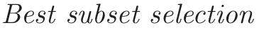
其中：
（1）RSS定义为残差平方和(residual sum of squares)，表达式为：
$RSS=e_{1}^{2}+e_{2}^{2}+…+e_{n}^{2}$ $RSS=e_{1}^{2}+e_{2}^{2}+…+e_{n}^{2}$$RSS=e_{1}^{2}+e_{2}^{2}+…+e_{n}^{2}$$RSS=e_{1}^{2}+e_{2}^{2}+…+e_{n}^{2}$ (3.1)
或：
$RSS={(y_{1}-\hat{β_{0}}-\hat{β_{1}}x_{1})}^{2}+{(y_{2}-\hat{β_{0}}-\hat{β_{1}}x_{2})}^{2}+…+{(y_{n}-\hat{β_{0}}-\hat{β_{1}}x_{n})}^{2}$$RSS={(y_{1}-\hat{β_{0}}-\hat{β_{1}}x_{1})}^{2}+{(y_{2}-\hat{β_{0}}-\hat{β_{1}}x_{2})}^{2}+…+{(y_{n}-\hat{β_{0}}-\hat{β_{1}}x_{n})}^{2}$ (3.2)
（2）$R^{2}$为衡量拟合度的另一个标准，采取比例(proportion)（被解释方差的比例）形式，所以它的值总在0和1之间。表达式为：
$R^{2}=\frac{TSS-RSS}{TSS}=1-\frac{RSS}{TSS}$ (3.3)

$TSS=\sum{{(y_{i}-\overline{y})}^{2}}$是总平方和(total sum of squares)，而$RSS=\sum_{i=1}^{n}{{(y_{i}-\hat{y_{i}})}^{2}}$
（3）$C_{p}$准则：
$C_{p}=\frac{1}{n}(RSS+2d{\hat{σ}}^{2})$ (3.4)
（4）AIC：赤池信息量准则(Akaike information criterion )：
$AIC=\frac{1}{n{\hat{σ}}^{2}}(RSS+2d{\hat{σ}}^{2})$ (3.5)
（5）BIC：贝叶斯信息准则(Bayesian information criterion)：
$BIC=\frac{1}{n}(RSS+log⁡(n)d{\hat{σ}}^{2})$ (3.6)
（6）调整$R^{2}$(adjusted $R^{2}$)：
$Adjusted R^{2}=1-\frac{{RSS}/{(n-d-1)}}{{TSS}/{(n-1)}}$ (3.7)
（7）$C_{P}、AIC、BIC$值越低表明模型测试误差越低，调整$R^{2}$值越大，模型测试误差越低。
2、逐步选择：
由于运算效率的限制，当p很大时，最优子集选择方法不再适用，而且从一个巨大搜索空间中得到的模型通常会有过拟合系数估计方差高的问题。所以跟最优子集选择相比，逐步选择的优点限制了搜索空间，从而提高了运算效率。
（1）向前逐步选择：
与最优子集选择方法相比，向前逐步选择(forward stepwise selection) 具有更高的运算效率。最优子集选择的搜索空间由p个预测变量构成的$2^{p}$个可能模型构成，向前逐步选择方法考虑的模型集合则要小很多。向前逐步选择以一个不包含任何模型预测变量的零模型为起点，依次往模型中添加变量，直至所有的预测变量都包含在模型中。特别之处在于，每次只将能够最大限度地提升模型效果的变量加入模型中。向前逐步选择方法的具体步骤见算法3.2。
算法3.2 向前逐步选择
1.记不含预测变量的零模型为$M_{0}$。
2.对于k=1，2，…,p-1:
(a)从p-k个模型中进行选择，每个模型都在模型$M_{k}$的基础上增加一个变量；
(b)在p-k个模型中选择RSS最小或$R^{2}$最大的作为最优模型，记为$M_{k+1}。$
3.根据交叉验证预测误差、$C_{p}$(AIC)、BIC或者调整$R^{2}$从$M_{0}，…，M_{p}$个模型中选择出一个最优模型。
（2）向后逐步选择：
与向前逐步选择类似，向后逐步选择(backward stepwise selection) 比最优子集选择更高效。然而，与向前逐步选择不同，它以包含全部p个变量的全模型为起点，逐次迭代，每次移除一个对模型拟合结果最不利的变量。具体细节见算法3.3。
算法3.3 向后逐步选择
1.记不含预测变量的零模型为$M_{0}$。
2.对于k=p，p-1，…,1:
(a)从k个模型中进行选择，每个模型都在模型$M_{k}$的基础上减少一个变量，则模型只含k-1个变量；
(b)在k个模型中选择RSS最小或$R^{2}$最大的作为最优模型，记为$M_{k-1}。$
3.根据交叉验证预测误差、$C_{p}$(AIC)、BIC或者调整$R^{2}$从$M_{0}，…，M_{p}$个模型中选择出一个最优模型。

热图
本文中热图的使用主要是用来分析变量之间的相关性，根据变量之间的相关性给变量进行分类，达到变量筛选的目的。热图中用颜色深浅表示观测距离值大小，距离值采用欧式距离计算：
$\sqrt{\sum_{i=1}^{p}{{\left(x_{i}-y_{i}\right)}^{2}}}$ (3.8)
其中：
$x=\left(x_{1},x_{2},{⋯,x}_{p}\right)和y=\left(y_{1},y_{2},{⋯,y}_{p}\right)$分别表示两个观测
我们要考虑变量之间的相关性，采用另一套计算方法，不再计算观测间距离，利用pearson相关系数计算变量之间的相关性：
$$c_{xy}=\frac{\sum_{i}{(x_{i}-\overline{x})(y_{i}-\overline{y})}}{\sqrt{\sum_{i}{{\left(x_{i}-\overline{x}\right)}^{2}\sum_{i}{{(y_{i}-\overline{y})}^{2}}}}}$$
(3.9)

变量之间的相关性强弱用-1到1之间的数表示，绝对值越接近1表示相关性越大。热图的表现是相关性越大颜色越浅，同时相关性越强的变量颜色越接近。所以在热图的对角线上颜色相近的变量可以分为一类。

聚类分析
聚类分析是一种重要的无监督学习方法，作为数据分析的工具，其重要性在各个领域都得到了广泛的认可。聚类分析的目的是寻找数据集中的“自然分组”，即所谓的“簇”。通俗地讲，簇是指相似元素的集合，聚类分析就是一个在数据集中寻找相似元素集合的无监督学习过程^{[26]}。
本文中采用的是系统聚类法，它是一种自下而上(buttom-up) 也称凝聚法(agglomerative)的聚类方法。系统聚类事先不需要确定分类数量，可以按需分割谱系图去获得需要数量的类。
1、聚类分析谱系图
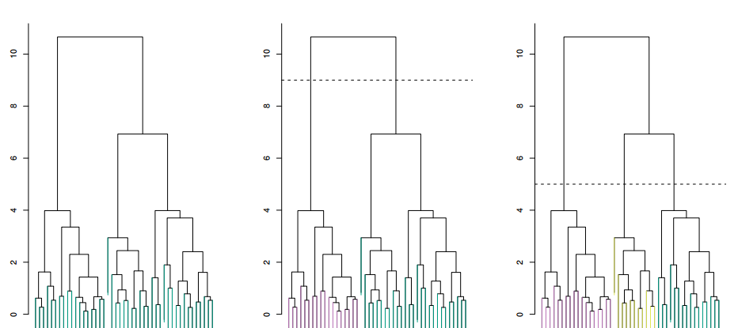
系统聚类分析观测的树型结构，如图3.1所示：
图3.1谱系图
图3.1左边的是谱系图；中间的是在图中高度为9时切断，切断后得到2个不同的类；右边的是在图高度为5切断，切断后得到3不同的类。在谱系图中越早（在树的较低处）汇合各组观测之间越相似，而越晚（接近树顶）汇合的各组观测之间的差异会越大。
2、聚类分析实现步骤
（1）首先计算n个观测中所有$\left({n \atop 2}\right)=n(n-1)/2$对每两个观测之间的相异度（比如欧式距离），每个观测当作一类
（2）令𝑖=𝑛,𝑛−1,⋯,2：
（a）在i个类中，比较任意两类之间相异度，找到相异度最小的（即最相似的）那一对，将它们结合起来。用两个类之间的相异度表示这两个类在谱系图中交汇的高度。
（b）计算剩下i-1个新类中，每两个类间的相异度。
3、比较两个类之间的相异度方法
表3-1系统聚类法中的4种最为常用的距离形式汇总表。
距离方式 | 描述
最长距离法  最短距离法  类平均法  重心法 | 最大类间相异度。计算A类和B类之间的所有观测的相异度，并记录最大的相异度。  最小类间相异度。计算A类和B类之间的所有观测之间的相异度，并记录最小的相异度。最短距离法会导致观测一个接一个的汇合延伸拖尾的类。  平均类间相异度。计算A类和B类之间的所有观测的相异度，并记录这些相异度的平均值。  A类中心（长度为P的均值向量）和B类中心的相异度。重心法会导致—种不良的倒置现象的发生。
4、系统聚类图解
图3.2展示了用最长距离法和欧式距离做系统聚类算法前几步的图解。
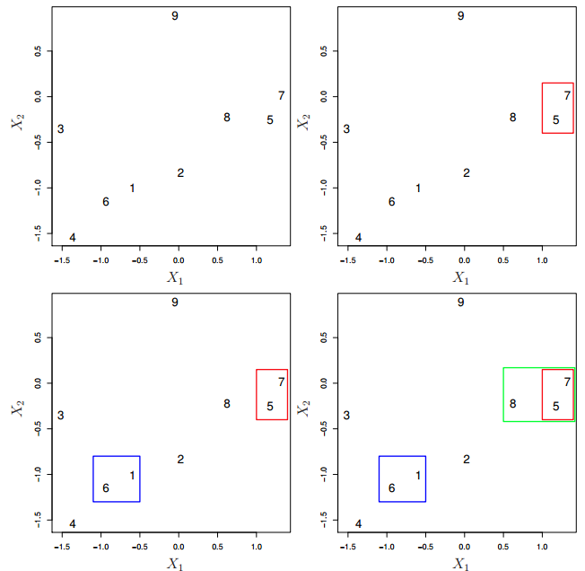
图3.2系统聚类算法图解
左上：开始时，有9个不同的类；{1}，{2}，…，{9}。右上：两个最为接近的类{5}和{7}合并成一个类。左下：两个最接近的类{6}和{1}合并成一个类。右下：用最长距离法算的两个最接近的类{8}和{5，7}被合并成了一类。

Logistic回归
1、Logistic回归简介
logistic回归是一种广义线性回归（generalized linear model），因此与多重线性回归分析有很多相同之处。它们的模型形式基本上相同，都具有 ax+b，其中a和b是待求参数，其区别在于他们的因变量不同，多重线性回归直接将ax+b作为因变量，即y =ax+b，而logistic回归则通过函数L将ax+b对应一个隐状态p，p =L(ax+b),然后根据p 与1-p的大小决定因变量的值。
2、Logistic回归模型的适用条件
（1）因变量为二分类的分类变量或某事件的发生率，并且是数值型变量。但是需要注意，重复计数现象指标不适用于Logistic回归。
（2）残差和因变量都要服从二项分布。二项分布对应的是分类变量，所以不是正态分布，进而不是用最小二乘法，而是最大似然法来解决方程估计和检验问题。
（3）自变量和Logistic概率是线性关系
（4）各观测对象间相互独立。
3、Logistic回归模型
Logistic回归模型为
$p\left(x\right)=\frac{e^{β_{0}+β_{1}x}}{1+e^{β_{0}+β_{1}x}}$ (3.10)

通过整理式(3.10)，可得
$\frac{p\left(x\right)}{1-p\left(x\right)}=e^{β_{0}+β_{1}x}$ (3.11)

对(3.11)两边同时取对数，得到
$log(\frac{p\left(x\right)}{1-p\left(x\right)})=β_{0}+β_{1}x$ (3.12)
4、评估系数估计值准确性
假设检验
零假设(null hypothesis):
$H_{0}$:X和Y之间没有关系 (3.13)
备择假设(alternative hypothesis)进行检验
$H_{a}$:X和Y之间有一定关系 (3.14)
数学上来说，这就相当于检验
$$H_{0}:β_{1}=0和H_{a}:β_{1}≠0$$
在实践中我们计算t统计量:
$t=\frac{\hat{β_{1}}-0}{SE(\hat{β_{1}})}$ (3.15)
$SE\left(\hat{β_{1}}\right)为\hat{β_{1}}的标准差$，用下面公式计算：
${SE\left(\hat{β_{1}}\right)}^{2}=\frac{σ^{2}}{\sum_{i=1}^{n}{{(x_{i}-\overline{x})}^{2}}}$ (3.16)
假设$β_{1}=0$，计算任意观测值大于等于$\left|t\right|$的概率，我们称这个概率为p值(p-value)。那么一个很小的p值表示，在预测变量和相应变量之间的真实关系未知的情况下，不太可能完全由于偶然而观察到的预测变量和响应变量之间的强相关。换句话说，就是如果看到一个很小的p值，就可以推断预测变量和响应变量间存在关联。如果p值足够小，我们便拒绝零假设(reject the null hypothesis)——也就是声明X和Y之间存在关系。典型的拒绝零假设的临界p值是5%或1%。

变量特征提取具体过程
变量的特征提取主要分为四个过程，分为三部分A：筛选预测变量子集，B：用热图进行变量相关性分析划分群集，C：交互项的选择
具体过程如下：

图3.3 变量特征提取具体过程

最优子集筛选变量
使用最优子集方法筛选变量，初始变量是41个，目的是大幅减少模型建立所需要的变量。
表3.2列出要被筛选的41个变量
表3.2 被筛选的41个变量列表
41个变量列表
加热段1均匀度 | 预热段均匀度
粗轧预设最小位置 | 粗轧预设速度绝对值平均值
粗轧预设力矩平均值与标准差比值 | 粗轧预设轧制力修正系数最大值
粗轧测量上弯辊力矩平均值 | 粗轧预设出口厚度范围
粗轧预设辊缝位置最大值 | 粗轧测量上弯辊力矩平均值与标准差比值

41个变量列表
粗轧测量辊缝位置最大值 | 粗轧预设速度绝对值总和
粗轧预设速度最小值 | 粗轧测量辊缝位置范围
粗轧预设速度绝对值最小值 | 粗轧测量上弯辊力矩最小值
加热段2均匀度 | 精轧预设弯辊力矩标准差
精轧测量弯辊力矩范围 | 精轧辊缝位置最大偏差值
粗轧预设弯辊力矩总和 | 精轧测量弯辊力矩最大值
精轧轧制时间标准差 | 精轧测量弯棍力平均值与标准差比值
精轧预设位置最小值 | 出炉温度
均热段中心温度 | 精轧测量弯棍力范围
粗轧测量力度修正最大值 | 粗轧测量下弯棍力范围
加热段1中心温度 | 精轧测量下弯棍力最大值
精轧预设弯辊力矩平均值 | 精轧辊缝位置绝对值平均值偏差
粗轧预设弯辊力矩最大值 | 粗轧预设入口温度最小值
精轧预设出口温度范围 | 粗轧入口温度范围
粗轧预设位置标准差 | 粗轧预设出口温度最大值
事件
表3.2 被筛选的41个变量列表（续）
之后根据变量筛选时的RSS、adjr2、Cp、BIC等指标的图像决定留下变量的个数。由于RSS指标单调递减，BIC指标单调递增，所以选择adjr2、Cp(AIC)作为主要指标，参考RSS指标，选择24个变量。图3.4绘制了RSS、adjr2、Cp、BIC指标的图像。
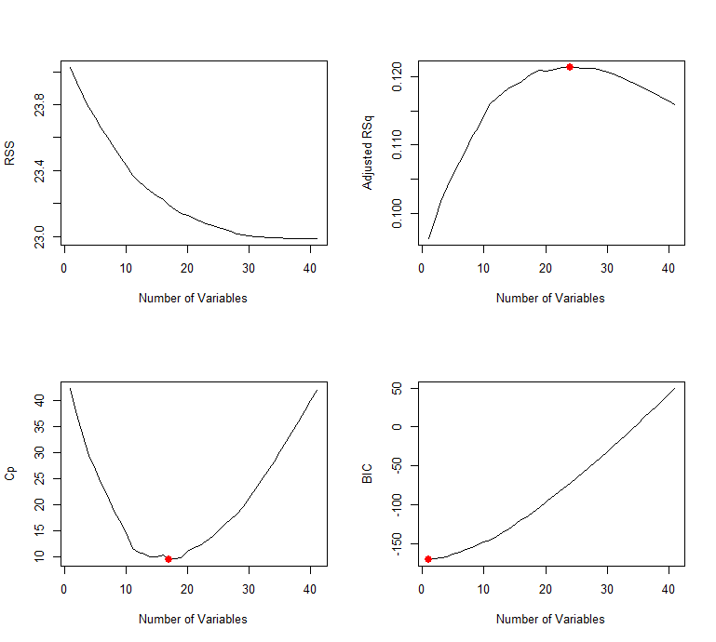
图3.4 RSS、adjr2、Cp、BIC指标图像
表3.3列出由最优子集筛选出的24个变量结果。
表3.3由最优子集筛选出的24个变量
24个变量列表
精轧辊缝位置最大偏差值 | 粗轧预设出口温度最大值
出炉温度 | 精轧预设出口温度范围
粗轧入口温度范围 | 粗轧预设出口厚度范围
事件 | 粗轧预设轧制力修正系数最大值
加热段2均匀度 | 精轧预设位置最小值
精轧测量弯棍力平均值与标准差比值 | 粗轧预设位置最小值
粗轧测量辊缝位置范围 | 粗轧预设位置平均值与标准差比值
粗轧测量下弯辊力矩范围 | 粗轧预设辊缝位置最大值
粗轧测量上弯辊力矩最小值 | 粗轧预设弯棍力平均值与标准差比值
精轧轧制时间标准差 | 粗轧预设弯棍力最大值
预热段均匀度 | 精轧预设弯棍力标准差
粗轧预设入口温度最小值 | 粗轧预设弯棍力总和

使用热图进行相关性分析筛选变量
分析数据，发现产品不良集中发生在某一时间段，将时间段作为一个重要的参数来分析，称为“事件”；对“事件”以外的23个变量使用相关性分析，之后在通过 Heatmap 在群集数量里判断出16个群集。主要的思想是根据变量之间相关性的大小来将变量进行分类，相关性强的分到一类中，之后从这一类中选择一个代表性的变量，从而达到筛选变量的目的。进行分类时的理论基础是聚类分析。
图3.5为热图绘制结果。如图，由于是先对变量进行过聚类分析后再进行热图的绘制，所以热图横纵坐标都是所筛选的变量的名称，则在对角线上相邻变量颜色相近的便代表变量之间相关性较大，可分入一类。
由于在热图的对角线上判断颜色的相近程度有一定的主观判断，所以利用聚类分析画出除“事件”变量之外的23个变量的谱系图，选定一定的高度对谱系图将进行切割，进而将变量进行分类。
图3.6为系统聚类分析后画出的谱系图。图中在高度为4的位置进行切割，将变量分为16个群集。
表3.4显示变量进行聚类分析后的结果。
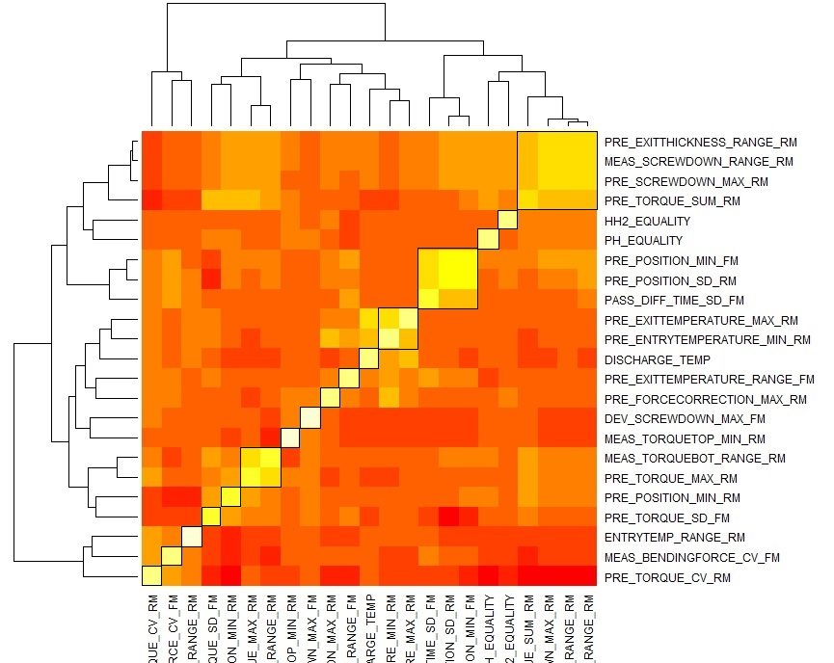
图3.5 热图绘制结果
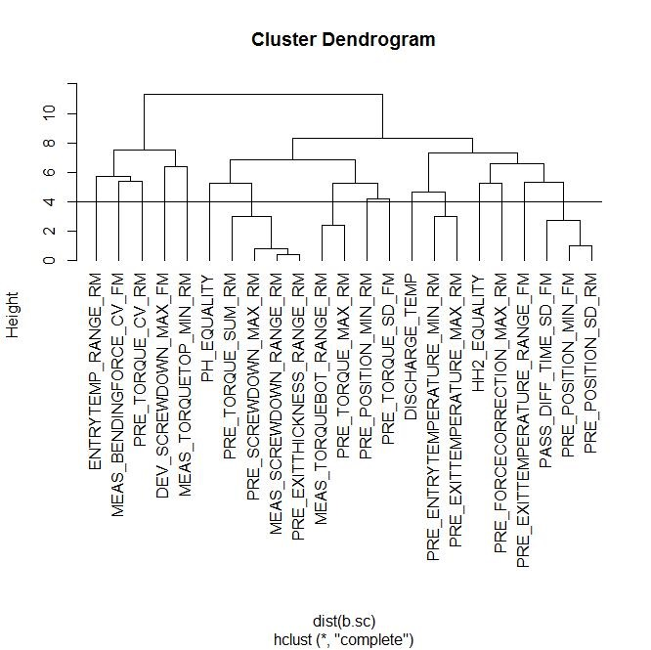
图3.6 谱系图绘制结果
表3.4 聚类分析后的16个集群
编号 |  | 集群名称 | 编号 |  | 集群名称
1 | 精轧辊缝位置最大偏差值 |  | 9 | 精轧轧制时间标准差
2 | 出炉温度 |  | 9 | 精轧预设位置最小值
3 | 粗轧入口温度范围 |  | 9 | 粗轧预设位置平均值与标准差比值
4 | 加热段2均匀度 |  | 10 | 预热段均匀度
5 | 精轧测量弯棍力平均值与标准差比值 |  | 11 | 粗轧预设入口温度最小值
6 | 粗轧测量辊缝位置范围 |  | 11 | 粗轧预设出口温度最大值
6 | 粗轧预设弯棍力总和 |  | 12 | 精轧预设出口温度范围
6 | 粗轧预设辊缝位置最大值 |  | 13 | 粗轧预设轧制力修正系数最大值
6 | 粗轧预设出口厚度范围 |  | 14 | 粗轧预设位置最小值
7 | 粗轧预设弯棍力最大值 |  | 15 | 粗轧预设弯棍力平均值与标准差比值
7 | 粗轧测量下弯辊力矩范围 |  | 16 | 精轧预设弯棍力标准差
8 | 粗轧测量上弯辊力矩最小值
在含有多个变量的群集中选择变量的单变量与预测变量logistic regression的 p-value值最小的变量，因为越小的p-value值代表这个变量与预测变量的相关性越大。
筛选后的变量列表如表3.5所示
表3.5 根据p-value值筛选后的16个变量
编号 | 变量名称 |  | 编号 | 变量名称
1 |  | 精轧辊缝位置最大偏差值 | 9 | 精轧预设位置最小值
2 |  | 出炉温度 | 10 | 预热段均匀度
3 |  | 粗轧入口温度范围 | 11 | 粗轧预设入口温度最小值
4 |  | 加热段2均匀度 | 12 | 精轧预设出口温度范围
5 |  | 精轧测量弯棍力平均值与标准差比值 | 13 | 粗轧预设轧制力修正系数最大值
6 |  | 粗轧预设出口厚度范围 | 14 | 粗轧预设位置最小值
7 |  | 粗轧测量下弯辊力矩范围 | 15 | 粗轧预设弯棍力平均值与标准差比值
8 |  | 粗轧测量上弯辊力矩最小值 | 16 | 精轧预设弯棍力标准差

再次使用最优子集筛选变量
将包括“事件”的群集分析变量选择的结果共17个变量再次进行了最优子集选择后，根据Cp、AIC作为指标选择了12个变量。
筛选结果如表3.6所示。
表3.6 根据最优子集筛选后的12个变量
编号 | 变量名称 |  | 编号 |  | 变量名称
1 |  | 出炉温度 |  | 7 | 粗轧预设轧制力修正系数最大值
2 |  | 粗轧预设出口厚度范围 |  | 8 | 精轧测量弯棍力平均值与标准差比值
3 |  | 加热段2均匀度 |  | 9 | 粗轧测量下弯辊力矩范围
4 |  | 粗轧测量上弯辊力矩最小值 |  | 10 | 精轧预设出口温度范围
5 |  | 预热段均匀度 |  | 11 | 粗轧预设入口温度最小值
6 |  | 粗轧入口温度范围 |  | 12 | 事件
图3.7绘制了RSS、adjr2、Cp、BIC指标的图像。
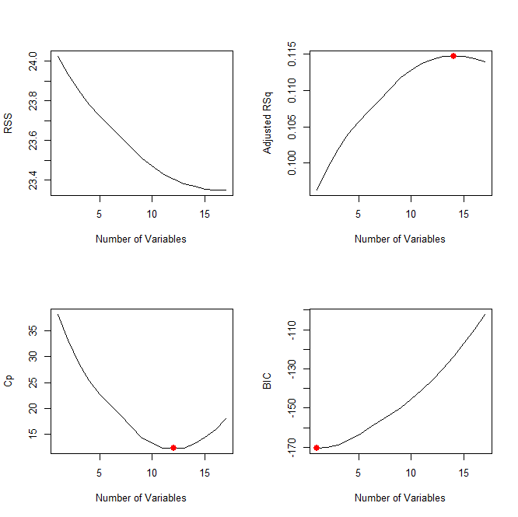
图3.7 RSS、adjr2、Cp、BIC指标图像

考虑变量与EVENT的交互作用
在之前的差异分析中，曾经提到“事件”时期的特殊性。对挑选出的12个变量（除掉“事件”）分别作图，画出“事件”期间，“非事件”期间以及整体的数据线性拟合图像。如果这三个图的直线趋势不同，则认为这个变量与“事件”有相关性。绘图时采用R语言带有的ggplot2包绘图^{[27]}。
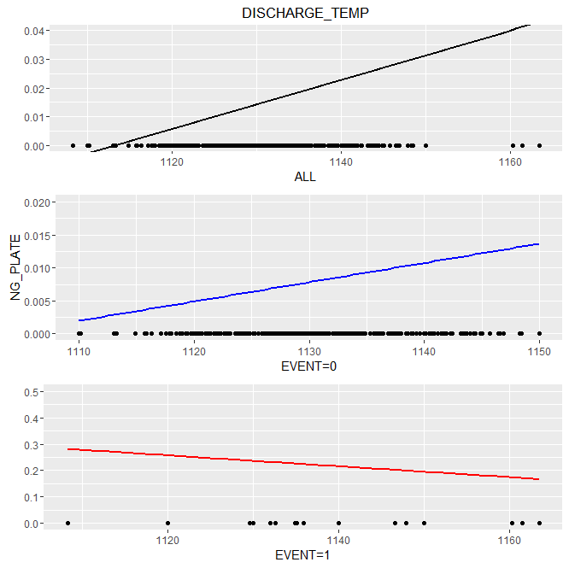
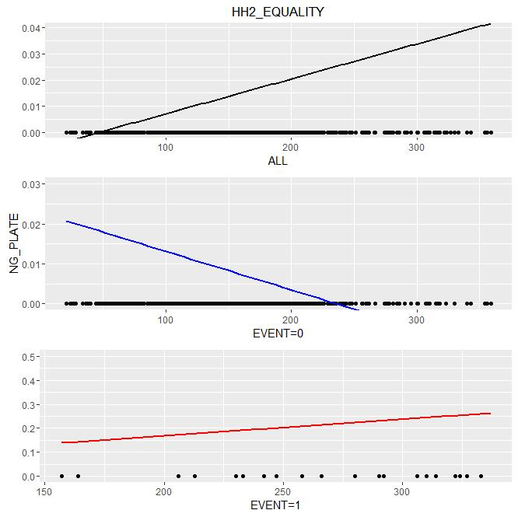
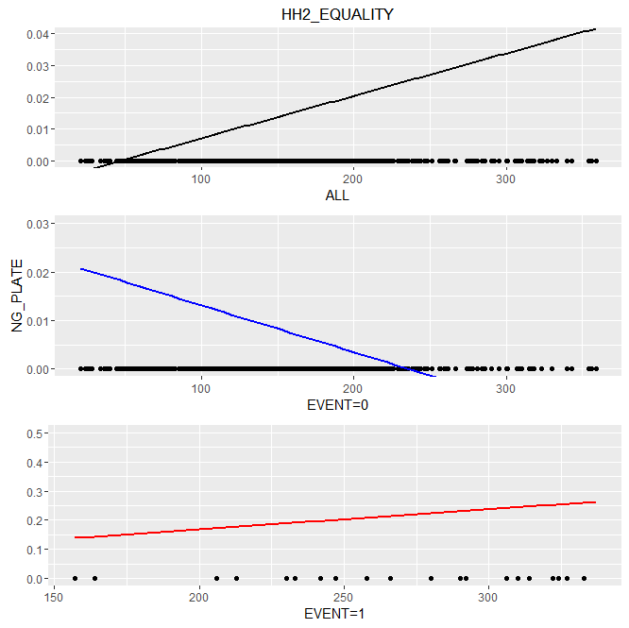
对比12个图像后发现有4个变量与“事件”有相关性，结果如图3.7所示。
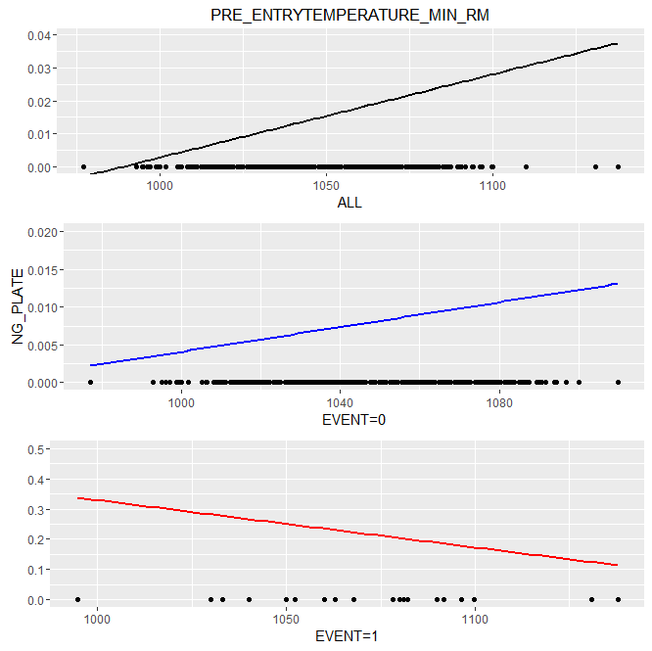
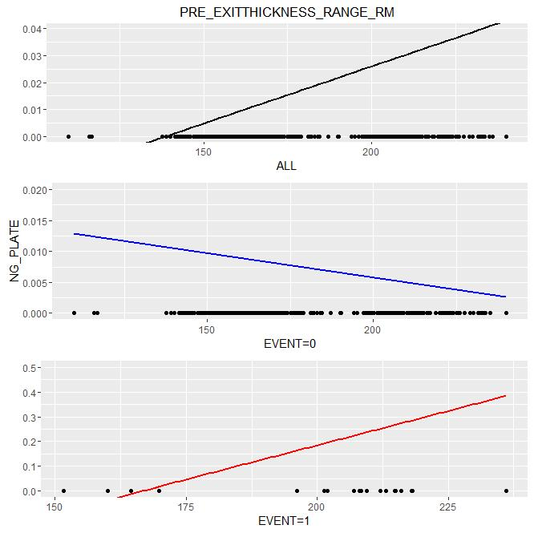
图3.8 与EVEVT相关的变量
由图可知“出炉温度”、“粗轧预设出口厚度范围”、“加热段2均匀度”、“粗轧预设入口温度最小值”与“事件”有交互作用。
从中选择最有代表性的变量，添加交互项进行回归，并比较添加前后R²的变化量以及交互项的p值来选定最终模型中的与“事件”有交互作用的变量。
表3.7 与EVENT有交互作用的变量对比
变量 | 原始R² | 带交互项R² | 交互项p值
出炉温度 | 0.09686 | 0.09873 | 0.0520
加热段2均匀度 | 0.09823 | 0.1021 | 0.00490
粗轧预设入口温度最小值 | 0.09683 | 0.1024 | 0.000812
粗轧预设出口厚度范围 | 0.09694 | 0.1252 | 2.78e-14
根据表格可知，“粗轧预设出口厚度范围”变量在添加交互项之后，R²的改变量较多，根据前文可知，这说明模型的解释性变高，同时交互项的p值很小，说明“粗轧预设出口厚度范围”与“事件”的交互项与预测变量的相关性较大，所以最终选择“粗轧预设出口厚度范围”这一变量和“事件”共同作用在最终的预测模型中。

最终预测模型的确立与预测结果
最终选定了9个变量进入模型，在加上一个交互项的作用，一共10个变量去拟合模型。变量列表在表3.8中给出。
表3.8 最终模型中的变量
编号 |  | 变量名
$$x_{1}$$ |  | 预热段均匀度
$$x_{2}$$ |  | 粗轧预设出口厚度范围
表3.8 最终模型中的变量（续）
编号 |  | 变量名
$$x_{3}$$ |  | 精轧测量弯棍力平均值与标准差比值
$$x_{4}$$ |  | 粗轧测量下弯辊力矩范围
$$x_{5}$$ |  | 精轧预设出口温度范围
$$x_{6}$$ |  | 粗轧入口温度范围
$$x_{7}$$ |  | 粗轧预设轧制力修正系数最大值
$$x_{8}$$ |  | 粗轧测量上弯辊力矩最小值
$$x_{9}$$ |  | 事件: 粗轧预设出口厚度范围
$$x_{10}$$ |  | 事件

相对应预测模型：
$$f\left(x\right)=-10.01+0.01833x_{1}- 0.05353x_{2}– 16.83x_{3 }{+ 0.002092 x}_{4}$$
${+ 0.03354x}_{5}{-0.00411x}_{6}+0.6263x_{7}{-0.001898x}_{8}{+ 0.1043x}_{9}{-17x}_{10}$ (3.17)
$$Y= \frac{exp⁡(f\left(x\right)) }{1+exp⁡(f\left(x\right))}=\frac{1 }{1+exp⁡(-f\left(x\right))}$$

(3.18)

此时模型准确度如表3.9所示
表3.9 模型准确度
 |  | 实际
 |  | 正常 | 不良 | 总计
预测 | 正常 | 345(91.5%) | 3(33.3%) | 348(90.2%)
预测 | 不良 | 32(7.4%) | 6(66.7%) | 38(9.8%)
预测 | 总计 | 377(100%) | 9(100%) | 386(100%)

验证结果如表3.10所示
表3.10 交叉验证结果
Training/  Test | Function  Cutoff:0.013 | 结果
Training/  Test | Function  Cutoff:0.013 | 良命中率 | 不良命中率
1/2 - 3/13  3/14-3/20 | $-13.34+0.01625 x_{1}-0.03558x_{2}-5.005x_{3 }+0.001413x_{4}{+ 0.02685x}_{5}{+0.002027x}_{6}+0.6263x_{7}$ ${+0.001416x}_{8}{+ 0.09706x}_{9}{-15.56x}_{10}$ | 91% | 67%
1/2 - 3/20  3/21-3/26 | $-9.864+ 0.01508 x_{1}-0.0455x_{2} – 16.52x_{3 }+0.002x_{4}{+ 0.033x}_{5}+{0.00308x}_{6}-0.07185x_{7}$ ${+0.00174x}_{8}{+ 0.09275x}_{9}{-14.63x}_{10}$ | 77% | 100%
1/2 - 3/26  4/2 - 4/3 | $-8.346+ 0.01851 x_{1}-0.05388x_{2} – 15.53x_{3 }+0.0023x_{4}{+ 0.03548x}_{5}+{0.003664x}_{6}-1.996x_{7}$ ${+0.001992x}_{8}{+ 0.1027x}_{9}{-16.5x}_{10}$ | 96% | 0%
表3.10 交叉验证结果（续）
Training/  Test | Function  Cutoff:0.013 | 结果
Training/  Test | Function  Cutoff:0.013 | 良命中率 | 不良命中率
1/2 - 4/3  4/4 –4/10 | $-9.832+0.011863 x_{1}-0.05385x_{2} – 16.36x_{3 }+0.002086x_{4}{+ 0.033x}_{5}+{0.00411x}_{6}+0.6005x_{7}$ ${+0.0019x}_{8}{+ 0.1045x}_{9}{-17.11x}_{10}$ | 92% | (100%)
1/2 - 4/10  4/11 4/15 | $-10.09+ 0.01822 x_{1}-0.0531x_{2} – 16.51x_{3 }+0.00207x_{4}{+ 0.033x}_{5}+{0.00405x}_{6}+0.8549x_{7}$ ${+0.00188x}_{8}{+ 0.1037x}_{9}{-16.93x}_{10}$ | 100% | (100%)
1/2 - 4/15  4/18-4/24 | $-10.07++0.01818 x_{1}-0.0533x_{2} – 16.52x_{3 }+0.002076x_{4}{+ 0.033x}_{5}+{0.0041x}_{6}+0.08394x_{7}$ ${+0.00189x}_{8}{+ 0.1039x}_{9}{-16.98x}_{10}$ | 97% | (100%)
1/2 - 4/24  4/25-4/30 | $-10.94++ 0.01805 x_{1}-0.0532x_{2} – 16.63x_{3 }+0.002084x_{4}{+ 0.033x}_{5}+{0.00411x}_{6}+0.7117x_{7}$ ${+0.00189x}_{8}{+ 0.1039x}_{9}{-16.94x}_{10}$ | 98% | (100%)
由表3.9可以知道模型在测试集上的最终有90.9%的中厚板被正确分类，其中好板的命中率达到91.5%，坏板的命中率相对稍低达到66.7%，也就是说我们可以用预先判断90%以上的中厚板的质量情况。在没有实现好坏板分类预测的时候，要提高产品最终的质量我们只能选择全部冷矫或是人工判断中厚板的好坏情况，这样导致加大生产加工的成本，包括时间成本和价格成本；现在经过预测之后可以把好坏不明确的中厚板的数量大大缩小，极大地减少了加工成本，达到提高钢厂收益的目标。

本章小结
首先，对统计学习、分析使用工具做了一个简单的介绍。然后针对本文需要研究的问题选取了具有代表性的统计学习方法进行介绍。在此基础上，利用介绍的方法，基于R语言作为分析工具建立起中厚板质量预测模型，之后将总数据分成7组，分别进行训练和测试，结果在测试集上的最终有90.9%的中厚板被正确分类，其中好板的命中率达到91.5%，坏板的命中率相对稍低达到66.7%，达到了对中厚板质量预测的目的，具有实际应用价值。

用遗传算法进行变量特征提取

遗传算法基本原理

遗传算法生物学基础
我们都知道，生命的基本特征包括成长、繁殖、新陈代谢和遗传与变异。生命是进化的产物，所有的生物都是通过长期的进化过程中发展起来的。达尔文就是用自然选择来解释物种的起源和生物的进化。生物进化实际上就是种群的进化，个体终究会要消亡，但是种群会继续保留，每一代个体基因型的改变都会影响种群基因库的组成。遗传算法就是模拟生物进化的模型。

遗传算法的历史回顾
从六十年代开始，在密歇根州的Holland大学教授开始研究自然和人工系统的适应性行为，在这些研究中，他试图发展为创建常用程序和机器的理论。一般程序和机器必须适应任何环境的能力，他意识到拥有一批搜索的选择方法，交流之类的政策的重要性^{[14]}。七十年代初，Holland提出了一个奠定了遗传算法理论基础的基本定理，模式定理(Schema Theorem)。八十年代，遗传算法更丰富，更深入的理论研究进而产生。Brindle提出六种复制策略，解决轮盘赌选择中的随机误差问题。Holland实现了第一个机器学习系统基于遗传算法——分类系统(Classifier System)，建立了一个基于遗传算法的机器学习概念，为分类建设上了一个新的概念提出了一个完整的框架。九十年代遗传算法及其应用的研究和遗传算法文章的应用迎来了黄金时代，关于遗传算法已经有成千上万的文章，许多学者认识到，遗传算法在求解完全问题和非线性模型，多目标的函数优化问题上具有无可比拟的优势，现在，无论是在遗传算法的理论研究还是应用研究都异常活跃。从1985年开始每两年举办一届遗传算法的国际会议、同时麻省理工学院从1993年开始出版《进化计算》(Evolutionary Computation)和《自适应性行为》(Adaptive Behavior)两种杂志。国内外有关遗传算法的研究热潮方兴未艾^{[28]}。

遗传算法基本框架
在遗传算法中，每一代个体要想传到下一代必须要包括三个主要的过程^{[29]}，他们分别是：选择操作(Selection Operator)、交叉操作(Crossover Operator)、变异操作(Mutation Operator)。同时还要考虑，编码的确定方法、初始种群的确定方法、以及怎样设计它的适应度函数和迭代收敛代数。
下图是遗传算法的基本框架：
Y
开始
产生初始种群
判断终止条件
计算适值函数
选择
交叉
变异
更新种群
输出结果
结束
N
图4.1遗传算法基本框架

遗传算法参数控制
遗传算法中有四个参数需要提前设定,且在实际应用中需要多次测试之后才能确定这些参数的合理取值。
PopSize：称为种群大小，算法的效率明显受到它的影响，种群规模太小会降低种群的多样性，太大会降低算法效率。对于不同问题,种群规模也不同，一般建议的取值范围是20-100。
T：称为终止进化代数,一般建议的取值范围是100-500。
Pc：称为交叉概率,并不是所有被选择的个体染色体都要进行交叉或变异操作,而是以一定的概率进行的。在程序设计中交叉概率要比变异概率选取得大几个数量级,一般建议的取值范围是0.4-0.99。
Pm：称为变异概率,一般建议的取值范围是0.0001-0.5。

基本遗传操作
1编码
遗传算法不能直接处理问题空间的参数，必须把它们转换成遗传空间的由基因按一定结构组成的染色体或个体。这一转换操作就叫做编码，也可以称作(问题的)表示(representation)。编码必须满足以下几个特征：完备性(completeness)、健全性(soundness)、非冗余性(nonredundancy)。目前的几种常用的编码技术有二进制编码、浮点数编码、字符编码等。
其中二进制编码(即位为字符串)是最简单的编码，即Holland 和他的学生们所集中使用的编码。此外，启发式合适的参数设置 (例如交叉率和变异率)，在此背景下的二进制编码，通常已经被开发。而且已经有许多延伸的基本的二进制编码的方案，比如灰色编码(Bethke 1980，Caruana和Schaffer 1988)和Hillis的二倍体二进制编码方案^{[30]}。
在近几年来，遗传算法在求解高维或者复杂优化问题的时候大多数采用实数编码方案。这是因为实数编码能够使得问题解的表示比较自然。而月很容易引入相关领域的知识，所以一说它的使用将是越来越广泛^{[31]}。
2适值计算
进化论中的适应度，是表示某一个体对环境的适应能力，也表示该个体繁殖后代的能力。每个个体具有一个适应值（Fitness Value）。适应值是群体中个体生存机会的唯一确定性指标。遗传算法的适应度函数也叫评价函数，是用来判断群体中的个体的优劣程度的指标，一般是要以目标函数来确定的。在遗传算法中适应值规定为非负，并且总是希望越大越好或者越小越好。适应度的好坏直接决定了个体的好坏，因为遗传算法在求解问题搜索问题的时候不需要其它的信息。
3初始种群生成
遗传算法中初始群体中的个体是随机产生的。一般来讲，初始群体的设定可采取如下的策略^{[32]}:
（1）首先要确定分布范围，这个分布范围是根据整个问题的最优解来确定的，最后对初始种群进行设定。
（2）通过随机函数产生一定量的个体，从产生的个体中挑选最优的个体加入到种群中。不断重复这个过程，直到初始群体中个体数达到了预先确定的数量。
4选择
从群体中选择优胜的个体，淘汰劣质个体的操作叫选择。只有对个体的适应度进行评价才能进行选择操作。选择通常分为两步^{[33]}：首先是计算适应度，其次是选择产生下一代的父代个体。父代选择的算法有好多种，有轮盘赌选择（roulette wheel selection）、随机遍历抽样（stochastic universal selection）、截断选择（truncation selection）、锦标赛选择（tournament selection）等。
其中轮盘赌选择法是最简单也是最常用的选择方法。在该方法中，各个个体的选择概率和其适应度值成比例。设群体大小为 n，其中个体 i的适应度为，则 i 被选择的概率，为遗传算法。显然，概率反映了个体 i 的适应度在整个群体的个体适应度总和中所占的比例。个体适应度越大。其被选择的概率就越高、反之亦然。计算出群体中各个个体的选择概率后，为了选择交配个体，需要进行多轮选择。每一轮产生一个[0，1]之间均匀随机数，将该随机数作为选择指针来确定被选个体。个体被选后，可随机地组成交配对，以供后面的交叉操作。
5交叉
在自然界生物进化过程中起核心作用的是生物遗传基因的重组(加上变异)。同样，遗传算法中起核心作用的是遗传操作的交叉算子。所谓交叉是指把两个父代个体的部分结构加以替换重组而生成新个体的操作。交叉算子的设计要与个体编码的设计统一考虑。通过交叉操作可以得到新一代的个体，新个体继承了父代个体的特征。通过交叉，遗传算法的搜索能力得以飞跃提高。
（1）单切点交叉
从种群中选出两个个体$P_{1}$和$P_{2}$随机选择一个切点（Cutting） ，将切点两侧分别看作两个字串，将右侧的子串分别交换，则得到两个新的个体$C_{1}$和$C_{2}$如下图所示。
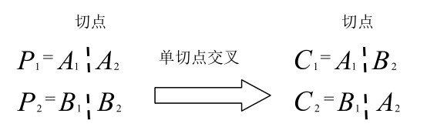
图4.2 单切点交叉
这里$P_{1}$和$P_{2}$称为父代染色体，$C_{1}$和$C_{2}$称为子代染色体。
下图是一个具体的数值例子。
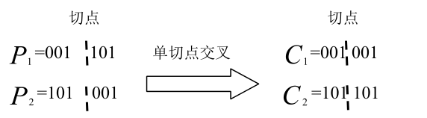
图4.3 单切点交叉数值例子
（2）双切点交叉
对于两个选定的染色体$P_{1}$和$P_{2}$，随机选取两个切点，交换两个切点之间的子串，如
下图所示
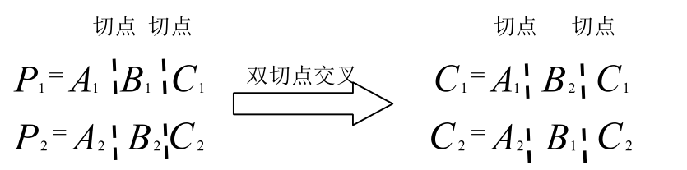
图4.4 双点交叉
下图是一个具体的数值例子。
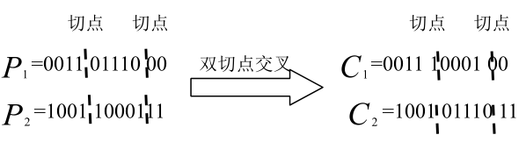
图4.5 双切点交叉数值例子
6变异
变异是在种群中按照变异概率$P_{m}$任选若干基因位改变其位值，对于 0-1 编码来说，就是反转位值。变异实际上是子代基因按照小概率扰动产生的变化。所以，变异概率一般设定为一个比较小的数，在 5%以下。当交叉操作产生的后代适应值不再进化且没有达到最优时,就意味着算法的早熟收敛。这种现象的根源在于有效基因的缺损,变异操作一定程度上克服了这种情况,有利于增加种群的多样性。所以遗传算法引入变异的目的有两个：一是使遗传算法具有局部的随机搜索能力。当遗传算法通过交叉算子已接近最优解邻域时，利用变异算子的这种局部随机搜索能力可以加速向最优解收敛。二是使遗传算法可维持群体多样性，以防止出现未成熟收敛现象。此时收敛概率应取较大值。
7.终止条件
当最优个体的适应度达到给定的阈值，或者最优个体的适应度和群体适应度不再上升时，或者迭代次数达到预设的代数时，算法终止。预设的代数一般设置为100-500代。

遗传算法特点
(1)遗传算法从问题解的串集开始搜索，而不是从单个解开始。这是遗传算法与传统优化算法的极大区别。传统优化算法是从单个初始值迭代求最优解的；容易误入局部最优解。遗传算法从串集开始搜索，覆盖面大，利于全局择优。
(2)遗传算法同时处理群体中的多个个体，即对搜索空间中的多个解进行评估，减少了陷入局部最优解的风险，同时算法本身易于实现并行化。
(3)遗传算法基本上不用搜索空间的知识或其它辅助信息，而仅用适应度函数值来评估个体，在此基础上进行遗传操作。适应度函数不仅不受连续可微的约束，而且其定义域可以任意设定。这一特点使得遗传算法的应用范围大大扩展。
(4)遗传算法不是采用确定性规则，而是采用概率的变迁规则来指导他的搜索方向。
(5)具有自组织、自适应和自学习性。遗传算法利用进化过程获得的信息自行组织搜索时，适应度大的个体具有较高的生存概率，并获得更适应环境的基因结构。
(6)此外，算法本身也可以采用动态自适应技术，在进化过程中自动调整算法控制参数和编码精度，比如使用模糊自适应法。

遗传算法解决问题具体过程
这节介绍的方法主要是基于遗传算法来选择变量来预测需要冷矫的中厚板。算法程序采用VS2010C#语言编制，在计算适值的时候，由于使用了统计学的方法，如通过不同变量拟合Logistic回归模型来预测是否需要冷矫，同时，程序涉及到对表格的提取，组合等处理，所以调用R语言来实现这一部分。C#调用R语言使用的是R.NET。R.NET是一个进程互通的桥梁与R.NET框架。R.NET需要.NET Framework 4的条件和本地安装的具有R环境的R DLLs 。

问题描述
在中厚板的轧制过程中许多变量可能会对中厚板的质量产生影响，我们需要在这些变量中提取出对中厚板质量影响较大的变量建立预测模型，由于变量数量比较多，我们也并不知道模型需要的变量数量，如何在有限的时间中选出对建立模型有利的变量成了问题主要的难点。而遗传算法为我们提供了很好的一个解决问题的方法。
我们设待选择的变量为$x_{0},x_{1},x_{2},x_{0},……,x_{20}$
建立Logistic回归模型
$$Y= \frac{exp⁡(f\left(x\right)) }{1+exp⁡(f\left(x\right))}=\frac{1 }{1+exp⁡(-f\left(x\right))}$$

（4.1）
其中
$f\left(x\right)=b+∑AX$ （4.2）
模型的几点说明：
- 模型中X为一个可行解，表示选择的变量的集合。
- 模型中A 表示选择出来的变量的系数的集合。
模型准确度评价标准是预测准确性，用以下式子表示
$$Y=\frac{模型预测好板个数}{实际好板个数}×0.2+\frac{模型预测坏板个数}{实际坏板个数}×0.8$$

(4.3)

编码
在本文解决问题的过程中，编码方式主要采用二进制编码，染色体中的基因构成一个可行的解, 染色体中的基因对应于需要进行特征提取的不同的变量，1代表此变量被选择，0代表此变量未被选择。变量用$x_{i}$表示，下标i表示第几个变量被选择。

初始种群
采取随机生成的办法产生种群规模2×PopSize个染色体个体，每个染色体个体按下面两步生成：
步骤 1: 随机产生一个21位的二进制编码；
步骤 2: 基于这个21位的二进制编码计算适值，将染色体编码与相应的适值组合成为一个染色体。
由于在程序运行过程中发现最终寻找到的最优解与初始生成的种群有一定关系，同时发现训练集上选择的变量数量有些多，所以在生成初始种群时首先生成一个21×21的单位矩阵，代表这一个个体中只有一个变量被选中。剩下的个体使用随机生成的方法，每生成一个个体则判断它与之前生成的个体是否相同，如相同则重新生成，如不同则保留，进行下一个个体判断。
所以生成个体的步骤具体如下：
步骤 1: 产生一个21×21的单位矩阵，作为前21的个体的编码；
步骤 2: 随机产生一个21位的二进制编码，并判断是否与前面产生的个体相同，如相同则重新生成；
步骤 3: 基于这个21位的二进制编码计算适值，将染色体编码与相应的适值组合成为一个染色体。

个体的交叉
首先设置一个交叉的概率，随机生成一个0到1之间的小数，如果小于交叉的概率个体就进行交叉产生下一代。
由于问题并不复杂，程序使用了简单的单切点交叉，和双切点交叉。单切点交叉时随机生成一个2到20之间的随机数作为分界的位置，在这个位置之前基因从父代原样复制，之后位置的基因交换。双切点交叉时随机生成两个个2到20之间的随机数作为分界的位置，如果相同则重新生成一个随机数，之后交换两个染色体两个切点中间的位置的编码，前后都不交叉。
在随机选择父代的过程中使用的是轮盘赌选择方法，将适值按照值的大小比例放在轮盘上，选择父代个体的时候随机生成一个0到1之间的小数，看它在轮盘上处于什么位置就取相对应的个体。一次交叉取两个父代生成两个子代。
但在程序实际运行时发现每个个体的适值相差不是特别的大，经过轮盘赌选择的个体比较随机，所以改变每个个体在轮盘赌上的适值比例，具体操作方法是将种群个体的按照适值大小进行从大到小排序，因为种群规模是100，则将个体在轮盘赌上的适值变为100到1之间的整数，这样就将轮盘赌上的个体差异变大，方便选择适值较大的个体。

个体的变异
同交叉一样个体变异的时候同样设置一个变异的概率，这个概率设置的比较小，当产生的小数小于这个概率的时候个体将进行变异。
变异使用的是单点变异，随机生成一个随机数作为变异的位置，由于是二进制编码，所以变异是由0变1或由1变0。

适值计算
算法最重要的部分就在适值计算上面，由于问题是预测钢板缺陷，使用的方法是统计学的相关知识。R语言在统计学方面比较有优势，所以这部分由R语言来完成。由于整个程序的架构是在C#中进行，所以需要将C#和R语言连接起来，进行参数之间的互相传递。使用的方法是R.NET，在vs2010程序下下载一个R.NET的NuGet的程序包，通过特定的语句实现C#调用R语言来计算适值。
适值表达式如下
$$Y=\frac{模型预测好板个数}{实际好板个数}×0.2+\frac{模型预测坏板个数}{实际坏板个数}×0.8$$

（4.4）
由式子可知，适值越大说明预测的越准确。
由于数据的局限性，我们采用的是交叉验证的方法，即选取大部分数据作为训练集，小部分为测试集，用训练集建立的模型来预测测试集钢板的质量情况，记录下准确率，之后重复上述过程，几次之后将预测数据带入计算适值的表达式中，计算出每个染色体对应编码的适值。
适值计算过程如下
步骤一：将染色体的二进制编码解码，转换成用来建立模型的变量名称;
步骤二：用R读取包含所有变量名称的数据表;
步骤三：提取训练集
步骤四：在训练集中提取步骤一中解码所得的变量建立新表用Logistic回归建立预测模型；
步骤五：将步骤四建立的回归预测模型带入训练集中预测好坏板的数量；则单一个体的适值计算完毕。

精英选择
定义一个精英数量eliteNum，在计算过适值之后，将种群中的染色体按照适值进行由大到小排序，取种群中的前eliteNum个个体直接复制给下一代，剩下PopSize - eliteNum个个体利用轮盘赌从父代和子代中选择，形成一个新的种群，将种群中的染色体根据适值进行排序，第一个个体与当前最好的解进行比较，如果大于当前最好解，则当前最好解由这个个体代替，再进行下一代繁殖，否则将直接进入下一代繁殖。

计算结束标志
繁殖代数定为Gen代，将每一代的最好适值保存下来，如果超过k代最好适值都没有变化，则认为找到了最优解，跳出循环，程序结束，否则一直计算到Gen代。

程序结构设计
本文使用C#语言按照算法流图逐步编程实现遗传算法。
遗传算法程序设计流程图如图4.6所示：

开始
随机不重复生成初始种群并计算相应适值，Gen=0
对适值进行排序，并进行评价
放大适值间差别，使用轮盘赌从父代种群选择两个个体
随机小数是否小于Pc

对选中的个体进行单切点/双切点交叉
不作处理，直接复制下来
N
Y
生成新一代两个子代个体
随机小数是否小于Pm

N
Y
对选中的个体进行变异

不作处理，直接复制下来

生成经过变异后的个体
判断是否产生PopSize个子代

Y
N
从父代和子代中选择最好的5个个体遗传下去，并用轮盘赌的方式选择剩下的个体
计算适值
满足终止条件
N
输出结果
结束
Y
图4.6 遗传算法程序流程图
遗传算法的编程体现了典型的面向对象的编程思想，在本问题中，我们设计了三个类：Chromosome、Population、Program，利用 Microsoft Visual Studio 2010 自动生成类图，如图 4.7 所示，其中Program为主程序运行界面。
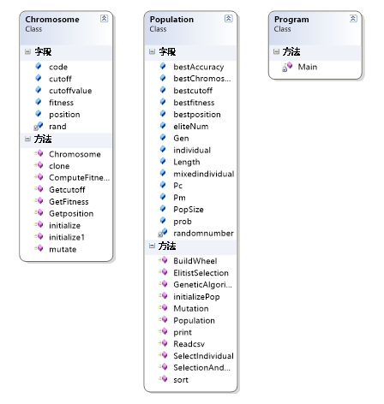
图4.7 遗传算法程序类图
在算法实现的过程中，主要的技术难点在于C#和R语言的连接问题。首先需要的是在Microsoft Visual Studio 2010的工具菜单栏中选择NuGet选择程序包管理器，接着选择管理解决方案的NuGet程序包，联机搜索下载R.Net程序包，添加之后在右侧解决方案资源管理器中引用中会添加RDotNet、RDotNet.NativeLibrary两项，之后再编写程序的时候添加using RDotNet命名空间就可以在C#中调用R语言进行计算了。

实验设计与结果分析
对于实验前将遗传算法中各参数的设置如下：
程序中设定 初始种群大小为PopSize = 100，
交叉概率Pc=0.9，
变异概率Pm = 0.05，
最大迭代代数Gen = 50，
超过15代后没有改良则跳出循环。
对于变量选择过多从而造成在训练集上过拟合的情况，可以采用在适值函数上加一部分乘法项，选择的变量越多那么适值越小。
下面是一个经过迭代后得出的一个比较好的解
染色体的基因编码为:[ 1, 1, 1, 1, 1, 1, 1, 1, 1, 1, 0, 1, 0, 0, 1, 1, 0, 1, 1, 1, 1]，
训练集好板预测准确率为86.53%
训练集坏板预测准确率为100%
测试集好板预测准确率为90.45%，
测试集坏板预测准确率为55.56%，
程序用时418.98s，
最终提取了17个变量。
对应选择的变量如表4.1所示
表4.1最终模型中的变量
编号 |  | 变量名
$$x_{1}$$ |  | 出炉温度
$$x_{2}$$ |  | 粗轧入口温度范围
$$x_{3}$$ |  | 事件
$$x_{4}$$ |  | 加热段2均匀度
$$x_{5}$$ |  | 精轧测量弯棍力平均值与标准差比值
$$x_{6}$$ |  | 粗轧测量下弯辊力矩范围
$$x_{7}$$ |  | 精轧测量下弯辊力矩最大值
$$x_{8}$$ |  | 粗轧测量下弯辊力矩范围
$$x_{9}$$ |  | 预热段均匀度
$$x_{10}$$ |  | 粗轧预设入口温度最小值
$$x_{11}$$ |  | 精轧预设出口温度范围
$$x_{12}$$ |  | 精轧预设位置最小值
$$x_{13}$$ |  | 粗轧预设位置平均值与标准差比值
$$x_{14}$$ |  | 粗轧预设弯棍力平均值与标准差比值
$$x_{15}$$ |  | 粗轧预设弯棍力最大值
$$x_{16}$$ |  | 粗轧预设弯棍力平均值
$$x_{17}$$ |  | 粗轧预设弯棍力总和

相对应预测模型：
$f\left(x\right)= -20.01+0.037x_{1}+0.008x_{2}+7.289x_{3 }{-0.0194 x}_{4}{-32.38x}_{5}{-0.0032x}_{6}+ 0.0059x_{7}{-0.0021x}_{8}{+ 0.0197x}_{9}{-0.01345x}_{10}+0.0517x_{11}-4.709x_{12}+15.77x_{13}- 27.01x_{14}+0.005x_{15}+0.005x_{16}-0.00031x_{17}$ (4.5)
$$Y= \frac{exp⁡(f\left(x\right)) }{1+exp⁡(f\left(x\right))}=\frac{1 }{1+exp⁡(-f\left(x\right))}$$

(4.6)

此时模型准确度如表4.2所示
表4.2 模型准确度
 |  | 实际
 |  | 正常 | 不良 | 计
预测 | 正常 | 341(90.45%) | 4(44.44%) | 345 (89.37%)
预测 | 不良 | 36 (9.55%) | 5(55.56%) | 41(10.63%)
预测 | 计 | 377(100%) | 9(100%) | 386(100%)

验证结果如表4.3所示
表4.3交叉验证结果
Training/  Test | Function  Cutoff:0.01 | 结果
Training/  Test | Function  Cutoff:0.01 | 良命中率 | 不良命中率
1/2 - 3/13  3/14-3/20 | $$90.02-0.044x_{1}+0.0036x_{2}+8.23x_{3 }{-0.014 x}_{4}{-22.32x}_{5}$$  $${+0.0039x}_{6}-0.0094x_{7}{-0.0028x}_{8}{+ 0.0213x}_{9}{-0.04057x}_{10}$$  $$+0.059x_{11}-3.722x_{12}+13.24x_{13}-28.79x_{14}+0.0024x_{15}$$  $$+0.0096x_{16}-0.0005x_{17}$$ | 94.8% | 50%
1/2 - 3/20  3/21-3/26 | $$-22.61+0.037x_{1}+0.0068x_{2}+7.713x_{3 }{-0.0187 x}_{4}{-31.3x}_{5}$$  $${+0.0031x}_{6}-0.0064x_{7}{+0.002x}_{8}{+ 0.021x}_{9}{-0.03267x}_{10}$$  $$+0.0543x_{11}-4.25x_{12}+13.65x_{13}-25.27x_{14}+0.0064x_{15}$$  $$+0.0045x_{16}-0.00027x_{17}$$ | 65.4% | 100%
1/2 - 3/26  4/2 - 4/3 | $$-20.05+0.041x_{1}+0.007x_{2}+7.566x_{3 }{-0.0197 x}_{4}{-30.29x}_{5}$$  $${+0.0034x}_{6}-0.0064x_{7}{+0.002x}_{8}{+ 0.0206x}_{9}{-0.03267x}_{10}$$  $$+0.0543x_{11}-4.246x_{12}+13.65x_{13}-25.27x_{14}+0.0064x_{15}$$  $$+0.0045x_{16}-0.00027x_{17}$$ | 100% | 0%
1/2 - 4/3  4/4 –4/10 | $$-17.61+0.035x_{1}+0.0078x_{2}+7.155x_{3 }{-0.019 x}_{4}{-32.12x}_{5}$$  $${+0.0033x}_{6}-0.006x_{7}{+0.0021x}_{8}{+ 0.0211x}_{9}{-0.03231x}_{10}$$  $$+0.055x_{11}-4.644x_{12}+15.47x_{13}-26.23x_{14}+0.0019x_{15}$$  $$+0.0049x_{16}-0.00031x_{17}$$ | 97.9% | (100%)
1/2 - 4/10  4/11 4/15 | $$-19.29+0.036x_{1}+0.0078x_{2}+7.2x_{3 }{-0.0191 x}_{4}{-32.1x}_{5}$$  $${+0.0032x}_{6}-0.0058x_{7}{+0.0021x}_{8}{+ 0.0204x}_{9}{-0.03127x}_{10}$$  $$+0.054x_{11}-4.59x_{12}+15.34x_{13}-26.48x_{14}+0.0049x_{15}$$  $$+0.0047x_{16}-0.00031x_{17}$$ | 86.7% | (100%)
表4.3交叉验证结果（续）
Training/  Test | Function  Cutoff:0.01 | 结果
Training/  Test | Function  Cutoff:0.01 | 良命中率 | 不良命中率
1/2 - 4/15  4/18-4/24 | $$-19.31+0.036x_{1}+0.007{9x}_{2}+7.22x_{3 }{-0.0192 x}_{4}{-32.2x}_{5}$$  $${+0.0032x}_{6}-0.0059x_{7}{+0.002x}_{8}{+ 0.0204x}_{9}{-0.03132x}_{10}$$  $$+0.0542x_{11}-4.631x_{12}+15.48x_{13}-26.46x_{14}+0.00497x_{15}$$  $$+0.0047x_{16}-0.00031x_{17}$$ | 90.3% | (100%)
1/2 - 4/24  4/25-4/30 | $$-19.18+0.036x_{1}+0.008x_{2}+7.2256x_{3 }{-0.0192 x}_{4}{-32.2x}_{5}$$  $${+0.0032x}_{6}-0.0059x_{7}{+0.0021x}_{8}{+ 0.0194x}_{9}{-0.03151x}_{10}$$  $$+0.0548x_{11}-4.698x_{12}+15.74x_{13}-26.97x_{14}+0.00493x_{15}$$  $$+0.0049x_{16}-0.00031x_{17}$$ | 89.1% | (100%)
由程序结果可知，在训练集上有86.7%的中厚板被正确分类，其中好板预测准确率为86.5%，坏板预测准确率为100%。在测试集上最终有89.6%的中厚板被正确分类，其中好板的命中率达到90.5%，坏板的命中率相对稍低达到55.6%，也就是说我们可以用预先判断89.6%以上的中厚板的质量情况。这个结果稍逊于之前的统计学方法选择的变量预测的结果。虽然结果并不如传统方法，但是最终的结果还是表明遗传算法在解决变量特征提取问题有一定的效果。

本章小结
本章介绍了用遗传算法实现变量的特征提取的全过程。首先介绍了遗传算法的基本原理，包括遗传算法的生物学基础、遗传算法的历史发展回顾、基本框架和必要的参数设置、遗传的基本操作以及遗传算法的特点；然后展示了遗传算法解决问题的具体过程，包括算法流程图、算法程序部分源代码；最后列出一个比较好的解，包括程序参数设置、程序用时、特征变量确定、相对应的预测模型、模型准确度以及模型验证结果。

结论

论文研究总结
中厚板产品缺陷预测在钢铁企业的实际生产过程中有十分重要的意义，能够准确的预测中厚板的质量可以提高生产效率，减少客户投诉；同时通过对这些变量进行控制还可以减少板型不良的钢板产生，从根本上提高钢厂利润。同时，在开发新产品时如果可以找出影响产品质量的原因，则可以有效的节约产品的生产成本和研发成本的有效方法。实现这一过程可以产生巨大的经济效益和社会效益。
在缺陷预测这一过程中，数据的收集和预处理是非常重要的一个环节，其质量直接决定模型性能预测的精度。
预测模型的创建和训练是中厚板产品缺陷预测过程的核心内容。本文主要从两方面来进行预测模型的变量特征提取，一是基于统计学上的变量特征提取的方法，采用了子集选择，聚类分析等方法，最后使用Logistic回归将预测变量进行分类；二是基于遗传算法，通过对训练集的学习提取建立预测模型的特征变量，进而求解在测试集上的预测准确率。结果表明遗传算法在解决变量提取的问题上有一定的效果。

展望
由于时间和个人能力上的限制，上述研究工作还有许多不成熟、不完善的地方，需要在以后的学习中进行更深入的研究。具体说来主要有以下两点。
（1）本文是从41个与中厚板生产有较大关联的变量开始进行变量的特征提取，建立预测模型，但对于原始工业生产过程中所产生的大量的变量进行特征提取的能力有所欠缺。
（2）本文中使用的遗传算法比较的传统，对解决变量的特征提取问题的能力还有所欠缺，具体表现在遗传算法在训练集上的效果良好，但在测试集上的预测效果比较随机，预测效果不稳定。

参考文献
- 中国金属学会年年中国钢铁工业科学与技术发展指南[M]，北京：冶金工业出版社，1996，12.
- 王国栋，吴迪，刘振宇等中国轧钢技术的发展现状和展望[J]，中国冶金，2009，19(12)：1-13.
- 王国栋.认清形势，自主创新，调整结构，保持增长一论轧钢行业年的任务[J]，轧钢，2009，26（1）：1
- 陈曦,罗永恒,武辉. 中厚板瓢曲缺陷的分析与控制[J]. 柳钢科技,2013,02:11-13.
- 王勇勤,徐维,严兴春,刘志芳,王勤. 中厚板横向残余应力控制对策研究[J]. 钢铁,2012,04:60-62+68.
- 李仕琼. 数据挖掘中关联规则挖掘算法的分析研[J/OL]. 电子技术与软件工程, 2015 （04）.
- 申彦. 大规模数据集高效数据挖掘算法研究[D].江苏大学,2013.
- 李明江,唐颖,周力军. 数据挖掘技术及应用[J]. 中国新通信,2012,22:66-67+74.
- 吕慎敏. 基于数据挖掘的高校教学管理决策支持系统研究[D].山东师范大学,2012.
- 袁宇峰,柯华飞. 浦项钢铁公司技术创新能力分析[J]. 冶金管理,2011,10:48-51.
- 王元强. 宝钢集团国际化发展战略研究[D].复旦大学,2008.
- 张永隽,胡忠阳. 数据挖掘技术在武钢高新产业辅助决策系统应用综述[A]. 中国金属学会.第八届（2011）中国钢铁年会论文集[C].中国金属学会:,2011:7.
- 黄育德. 大数据与钢铁企业生产力提升[J]. 经济研究参考,2014,10:49-52.
- Holland J H.Adapation in Natural and Artificial Systems.MIT Press ,1975
- 席裕庚,柴天佑,恽为民. 遗传算法综述[J]. 控制理论与应用,1996,06:697-708.
- 曹道友. 基于改进遗传算法的应用研究[D].安徽大学,2010.
- 王剑文,戴光明,谢柏桥,张全元. 求解TSP问题算法综述[J]. 计算机工程与科学,2008,02:72-74+155.
- 周生伟,蒋同海,张荣辉. 改进遗传算法求解VRP问题[J]. 计算机仿真,2013,12:140-143+157.
- 汪松泉. 遗传算法在组合优化中的应用研究[D].安徽大学,2010.
- 加雷斯·詹姆斯 (Gareth James) ,丹妮拉·威滕 (Daniela Witten) ,特雷弗·哈斯帖 (Trevor Hastie) .统计学习导论:基于R应用[M].北京:机械工业出版社,2015.
- PLACKETTRL. The Discovery of the method of Least Squares[ J] . Biometrika, 1972, (59):239-251.
- 杨健,杨静宇, 叶晖. Fisher线性鉴别分析的理论研究及其应用，自动化学报， 2003, 29 (4) : 481-493.
- Trevor Hastie, Robert Tibshirani , Jerome Friedman.统计学习基础:数据挖掘、推理与预测[M].北京:电子工业出版社,2004.
- Pang-Ning Tan, Michael Steinbach,Vipin Kumar.数据挖掘导论[M].北京:人民邮电出版社,2011.
- 李诗羽,张飞,王正林.数据分析：R语言实战[M].北京:电子工业出版社,2014.
- 王骏,王士同,邓赵红. 聚类分析研究中的若干问题[J]. 控制与决策,2012,03:321-328.
- 哈德利·威克姆(Hadley Wickham) .ggplot2:数据分析与图形艺术[M].西安:西安交通大学出版社,2013.
- 梁芳. 遗传算法的改进及其应用[D].武汉理工大学,2008.
- 周明，孙树栋遗传算法原理及应用[M]，北京：国防工业出版社.1999
- Melanie Mitchell. An Introduction to Genetic Algorithms. The MIT Press Cambrige, MassachusettsLondon,England, Fifth printing,1996.
- 潘正君,康立山,陈毓屏。演化计算,北京清华大学出版社，1998.
- Forrest S(ed). Genetic Algorithms, Proceedings of the Fifth International Conference on Genetic Algorithms. Morgan Kaufmann Publishers, 1993
- Baker J.E Adaptive Selection Methods for Genetic Algorithms. In Proc. of the 1th Int’1.Conf.on Genetic Algorithms.110-111,1985.

致谢
本科阶段的学习生活要告一段落了，回头看看这几年所走过的历程，东北大学严谨的教学氛围，给我留下了深刻的印象，我非常庆幸能够在东北大学完成本科阶段的学习。
首先，非常感谢我的导师刘士新老师。他广博的知识，严谨踏实的治学态度一丝不苟的求实精神让我受益良多，这将会对我以后的学习和工作产生深远的影响。他不仅为我指引了研究方向，而且在论文的分析和设计阶段中对我细心指导，从论文的选题、结构直至修改，他都给我提出许多宝贵的意见，尤其在研究的整个过程中，刘士新老师在繁忙的科研工作中抽出时间定期与我面谈，对我的毕业设计进行指导。在论文即将上交之际，谨向刘士新老师致以崇高的敬意和诚挚的感谢。
其次，将近4年在东北大学信息学院学习的过程中，得到了许多老师的教诲，也得到了许多学长学姐及其他同学的支持和帮助。尤其是在毕业设计整个过程中，实验室的许多师兄师姐在理论知识、程序编写以及论文撰写上都提供了很大的帮助，让我得以不断的提高和成长，在此向他们致以敬意和谢意。同样还要感谢我的家人，他们无私的给予我关怀和支持，让我能够有机会接受大学的教育，顺利完成本科学业。
最后，衷心地感谢在百忙之中参与评审论文和答辩的各位老师，感谢信息学院所有相关领导以及老师们，感谢给予我这次学习的机会和多年来的帮助和关怀！

